PLA DE TREBALL 7 - 11 d’ octubre
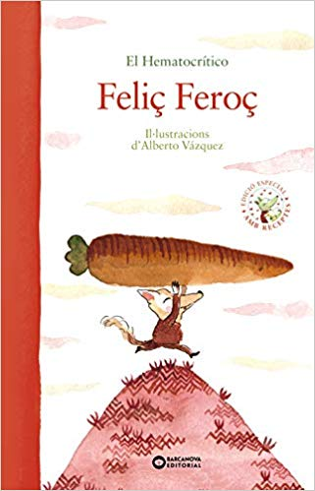

EINES | Suma i restar portant-ne, numeració i problemes.  La majúscula i l’ordre alfabètic.  Velocitat lectora
BAULES | Full de ruta: comencem a investigar
PLÀSTICA | Animal o fera?
TUTORIA | Carpeta viatgera i ús de l’agenda

- Encara em costa una mica ........................................................................
- Crec que estic millorant en.........................................................................
- Aquesta setmana m’he sentit.....................................................................

